V cukrárně
Obrázky je možné rozstříhat včetně popisku a zalaminovat. Cenu zákusků můžeme napsat přímo na kartičky nebo vypsat ceník na tabuli (ten je možné podle potřeb obměňovat).
Aktivity:
- Nakupování, hra na cukrárnu.
  - Vyber, co by sis koupil, spočítej, kolik zaplatíš.
  - Vylosuj si dvě (tři…) kartičky, spočítej, kolik zaplatíš.
  - Seřaď zákusky podle ceny.
  - Vyber ty zákusky, které stojí více než 10 Kč, apod.
- ČJ – Seřaď kartičky podle abecedy, podle počtu slabik, vypiš přídavná jména…

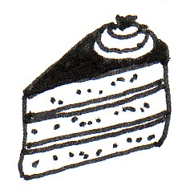 | 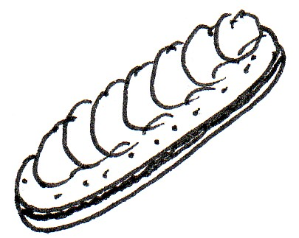 | 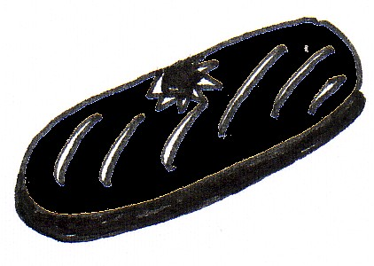 | 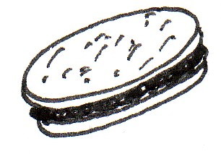
Dort | Krémová tyčinka | Čokoládová tyčinka | Laskonka
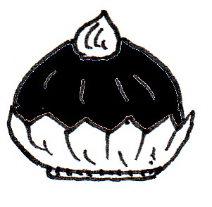 | 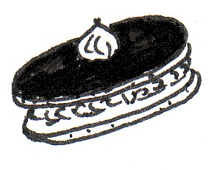 | 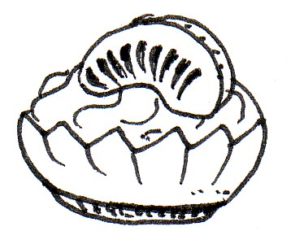 | 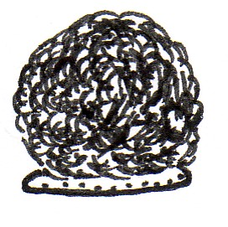
Ořechový košíček | Oválek | Ovocný košíček | Pražská koule
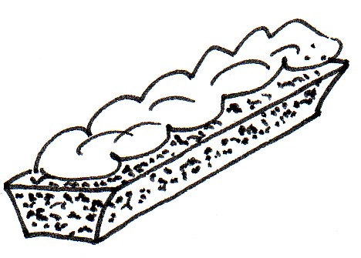 | 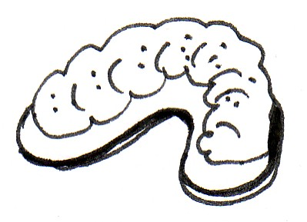 | 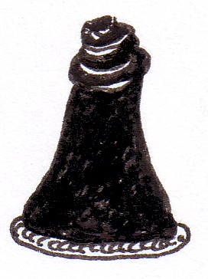 | 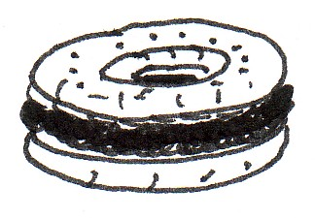
Rakvička | Rohlíček | Špička | Věneček

